西南石油大学《概率论与数理统计》考试题及答案
一、填空题(每小题3分,共30分)
1、“事件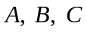中至少有一个不发生”这一事件可以表示为 .
2、设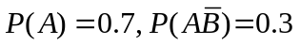,则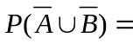________________.
3、袋中有6个白球,5个红球,从中任取3个,恰好抽到2个红球的概率 .
4、设随机变量的分布律为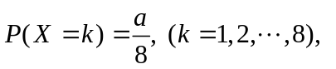则_________.
5、设随机变量在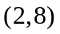内服从均匀分布,则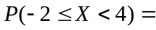 .
6、设随机变量的分布律为，则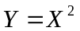的分布律是 .

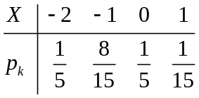
7、设随机变量服从参数为的泊松分布,且已知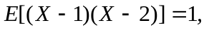 则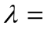 .
8、设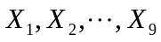是来自正态总体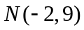的样本,是样本均植,则服从的分布是
.

二、(本题12分)甲乙两家企业生产同一种产品.甲企业生产的60件产品中有12件是次品,乙企业生产的50件产品中有10件次品.两家企业生产的产品混合在一起存放,现从中任取1件进行检验.求:
(1)求取出的产品为次品的概率;
(2)若取出的一件产品为次品,问这件产品是乙企业生产的概率.
三、(本题12分)设随机变量的概率密度为
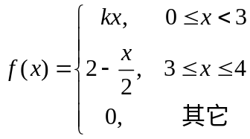 (1)确定常数; (2)求的分布函数; (3)求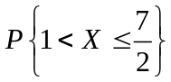.
四、(本题12分)设二维随机向量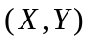的联合分布律为
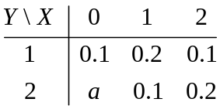
试求: (1) a的值; (2)与的边缘分布律; (3)与是否独立?为什么?

五、(本题12分) 设随机变量的概率密度为
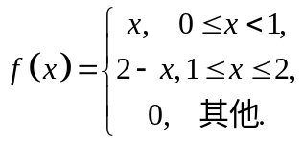 求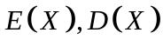

一、填空题(每小题3分,共30分)
1、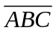或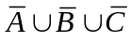 2、0.6 3、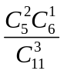或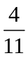或0.3636 4、1 5、 6、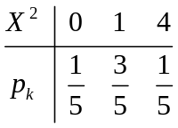 7、1 8、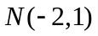
二、解 设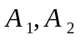分别表示取出的产品为甲企业和乙企业生产,表示取出的零件为次品,则由已知有
2分
(1)由全概率公式得
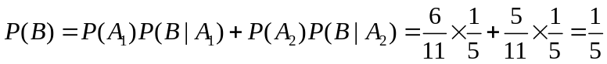 7分
(2)由贝叶斯公式得
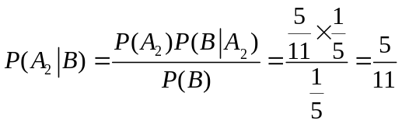 12分
三、(本题12分)
解 (1)由概率密度的性质知
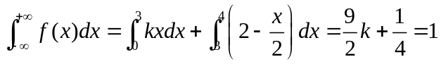
故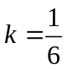. 3分
(2)当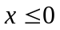时,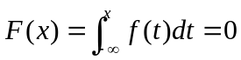;
当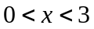时, 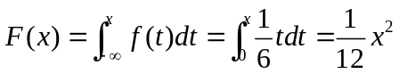;
当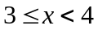时, 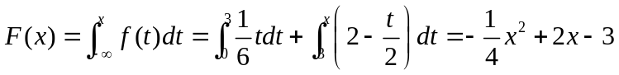;
当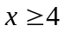时, 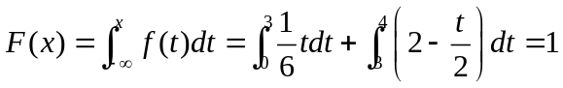;
故的分布函数为
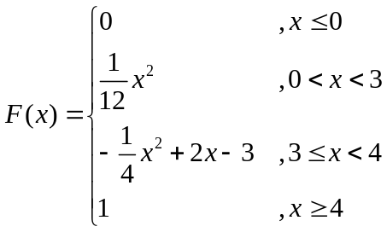 9分
(3) 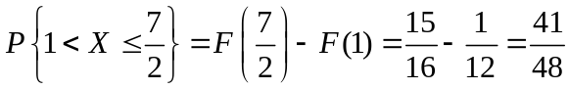 12分
四、
解 (1)由分布律的性质知
故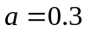 4分
(2)分别关于和的边缘分布律为
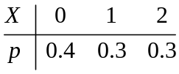 6分
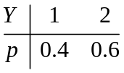 8分
(3)由于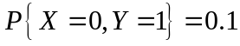,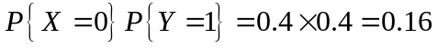,故
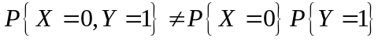
所以与不相互独立. 12分
五、(本题12分) 设随机变量的概率密度为
求.
解 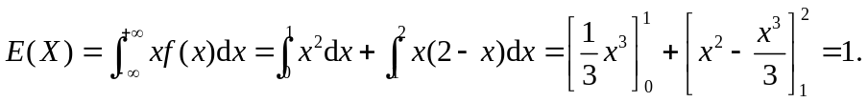 6分
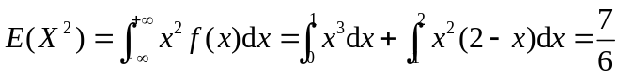 9分
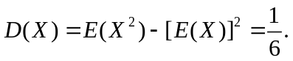 12分

- 填空题（每空3分，共45分）
1、已知P(A) = 0.92, P(B) = 0.93, P(B|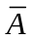) = 0.85, 则P(A|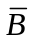) = 。
P( A∪B) = 。
2、设事件A与B独立，A与B都不发生的概率为，A发生且B不发生的概率与B发生且A不发生的概率相等，则A发生的概率为： ；
3、一间宿舍内住有6个同学，求他们之中恰好有4个人的生日在同一个月份的概率：
；没有任何人的生日在同一个月份的概率 ；
4、已知随机变量X的密度函数为：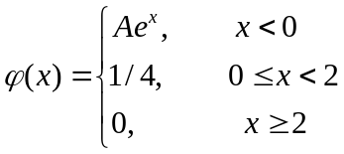, 则常数A= , 分布函数F(x)= , 概率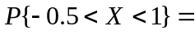 ；
5、设随机变量X~ B(2，p)、Y~ B(1，p)，若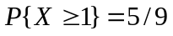，则p = ，若X与Y独立，则Z=max(X,Y)的分布律： ；
6、设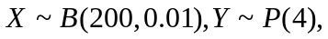且X与Y相互独立，则D(2X-3Y)= ,
- (12分)设连续型随机变量X的密度函数为：
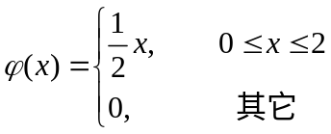求：1）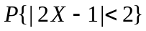；2）的密度函数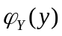；3）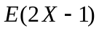；
2、(12分)设随机变量(X,Y)的密度函数为
- 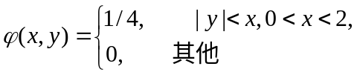求边缘密度函数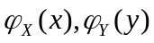；
- 问X与Y是否独立？是否相关？计算Z = X + Y的密度函数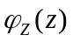
- 应用题（20分）
1、（10分）设某人从外地赶来参加紧急会议，他乘火车、轮船、汽车或飞机来的概率分别是3/10，1/5，1/10和2/5。如果他乘飞机来，不会迟到；而乘火车、轮船或汽车来，迟到的概率分别是1/4，1/3，1/2。现此人迟到，试推断他乘哪一种交通工具的可能性最大？
- 填空题（每空3分，共45分）
1、0.8286 ， 0.988 ；2、 2/3 ；3、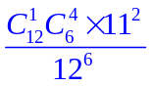，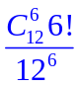；4、 1/2, F(x)= 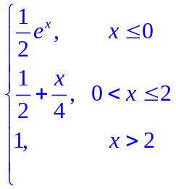， 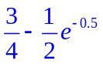；5、p = 1/3 ， Z=max(X,Y)的分布律： Z 0 1 2 P 8/27 16/27 3/27；
6、D(2X-3Y)= 43.92 ,
- 计算题（35分）
1、解 1） 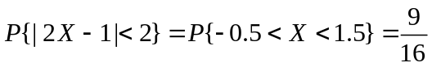
2） 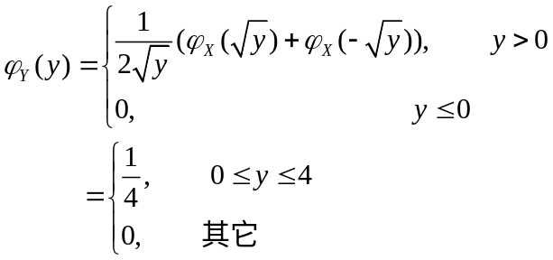
3）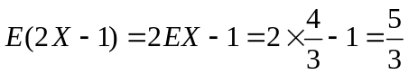
2、解：1）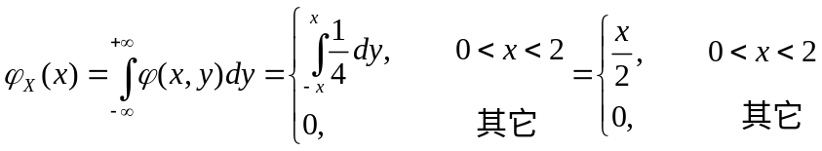
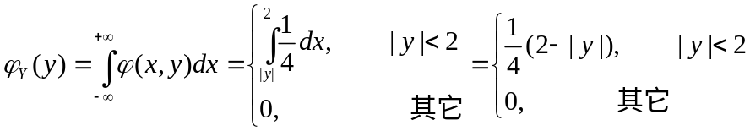
2）显然，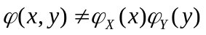，所以X与Y不独立。 又因为EY=0，EXY=0，所以，COV(X,Y)=0，因此X与Y不相关。
3）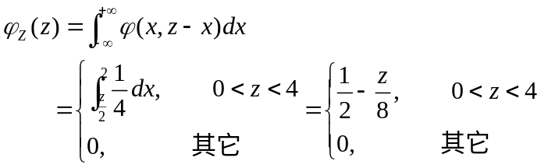
1、解：设事件A1，A2，A3，A4分别表示交通工具“火车、轮船、汽车和飞机”，其概率分别等于3/10，1/5，1/10和2/5，事件B表示“迟到”，
已知概率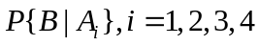分别等于1/4，1/3，1/2，0
则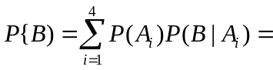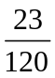
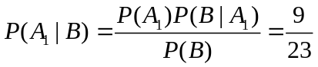，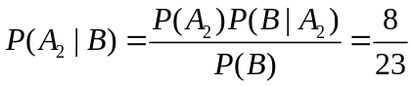
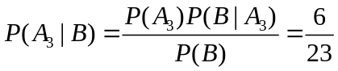，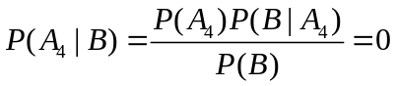
由概率判断他乘火车的可能性最大。

